LEGISLAÇÃO BÁSICA

- CONSTITUIÇÃO DA REPÚBLICA FEDERATIVA DO BRASIL - 1988

- LEI COMPLEMENTAR Nº 101, DE 04/05/2000 - LEI DE RESPONSABILIDADE FISCAL
Estabelece normas de finanças públicas voltadas para a responsabilidade fiscal e dá outras providências.

- LEI Nº 4.320, DE 17 DE MARÇO DE 1964
Estatui Normas de Direito Financeiro para elaboração e controle dos orçamentos e balanços da União, dos Estados, dos Municípios e do Distrito Federal.

- LEI ORGÂNICA DO DISTRITO FEDERAL

- PLANO PLURIANUAL - PPA

- LEI DE DIRETRIZES ORÇAMENTÁRIAS – LDO
Exercício de 2008 – Lei nº 4.008, de 30 de agosto de 2007
Exercício de 2009 – Lei nº 4.179, de 17 de julho de 2008

- LEI ORÇAMENTÁRIA ANUAL - LOA
Lei nº 4.073, de 28 de dezembro de 2007

- DECRETO Nº 16.098, DE 29 DE NOVEMBRO DE 1994 (alterado pelos Decretos: nº 21.377, de 20/07/00; nº 25.373, de 23/11/04 e nº 26.429, de 08/12/05)
Aprova as Normas de Execução Orçamentária, Financeira e Contábil do Distrito Federal e dá outras providências.

- DECRETO Nº 17.698, DE 23 DE SETEMBRO DE 1996
Regulamenta a descentralização orçamentária no âmbito do Distrito Federal.

- DECRETO Nº 21.377, DE 20 DE JULHO DE 2000
Revoga os incisos III, IV e V do artigo 38 do Decreto nº 16.098, de 29/11/94.

- DECRETO Nº 25.373, DE 23 DE NOVEMBRO DE 2004
Revoga os artigos 4º e 8º do Decreto nº 16.098, de 29 de novembro de 1994.

- DECRETO Nº 26.429, DE 08 DE DEZEMBRO DE 2005
Altera as redações dos artigos 97, 98, 99, 100, 101, 102, 103, 104 e 105, do Decreto 16.098/94

- DECRETO Nº 28.730, DE 29 DE JANEIRO DE 2008
Dispõe sobre a programação financeira e o cronograma de execução mensal de desembolso do Poder Executivo para o exercício de 2008, e dá outras providências.

- DECRETO Nº 28.891, DE 19 DE MARÇO DE 2008
Dispõe sobre os limites de empenho e de movimentação financeira, e estabelece a programação orçamentária e financeira e o cronograma mensal de desembolso, do Poder Executivo, para o exercício de 2008 e dá outras providências. (alterado pelo Decreto nº 29.068/2008)

- DECRETO Nº 29.488, DE 04 DE SETEMBRO DE 2008
Dispõe sobre a extinção do Comitê de Acompanhamento de Despesas do Distrito Federal – CAD/DF e dá outras providências.

- DECRETO Nº 29.520, DE 19 DE SETEMBRO DE 2008
Altera o Decreto nº 28.891, de 19 de março de 2008, que dispõe sobre os limites de empenho e de movimentação financeira, e estabelece a programação financeira e o cronograma mensal de desembolso, do Poder Executivo, para o exercício de 2008 e dá outras providências.

- DECRETO Nº 29.518, DE 15 DE SETEMBRO DE 2008
Aprova o Manual Técnico de Orçamento do Governo do Distrito Federal para elaboração da proposta orçamentária referente ao exercício de 2009, e dá outras providências.

- PORTARIA CONJUNTA SEPLAG/SEF Nº 12, DE 22 DE MARÇO DE 2007
Estabelece procedimentos, fixa prazos para solicitação de alterações orçamentárias ao Orçamento Fiscal, ao Orçamento da Seguridade e aos Orçamentos das Empresas Estatais e dá outras providências

CONSTITUIÇÃO FEDERAL

Art.163. Lei complementar disporá sobre:
I – finanças públicas;

Art. 165. Leis de iniciativa do Poder Executivo estabelecerão:
I- o plano plurianual;
II- as diretrizes orçamentárias;
III- os orçamentos anuais.

§ 5º A lei orçamentária anual compreenderá:

I – o orçamento fiscal referente aos Poderes da União, seus fundos, órgãos e entidades da administração direta e indireta, inclusive fundações instituídas e mantidas pelo poder público;
II – o orçamento de investimento das empresas em que a União, direta ou indiretamente, detenha a maioria do capital social com direito a voto;
III – o orçamento de seguridade social, abrangendo todas as entidades e órgãos a ela vinculados, da administração direta e indireta, bem como os fundos e fundações instituídos e mantidos pelo poder público.

§ 8º A lei orçamentária anual não conterá dispositivo estranho à previsão da receita e à fixação da despesa, não se incluindo na proibição a autorização para abertura de créditos suplementares e contratação de operações de crédito, ainda que por antecipação de receita, nos termos da lei. (Princípio da Exclusividade)

§ 9º Cabe à lei complementar:

I – dispor sobre o exercício financeiro, a vigência, os prazos, a elaboração e a organização do plano plurianual, da lei de diretrizes orçamentárias e da lei orçamentária anual;
II – estabelecer normas de gestão financeira e patrimonial da administração direta e indireta, bem como condições para a instituição e funcionamento de fundos.

Art. 166. ......

§ 8º Os recursos que, em decorrência de veto, emenda ou rejeição do projeto de lei orçamentária anual, ficarem sem despesas correspondentes poderão ser utilizados, conforme o caso, mediante créditos especiais ou suplementares, com prévia e específica autorização legislativa.

Art. 167. São vedados:

I – o início de programa ou projetos não incluídos na lei orçamentária anual:
II – a realização de despesas ou assunção de obrigações diretas que excedam os créditos orçamentários ou adicionais;
III – a realização de operações de créditos que excedam o montante das despesas de capital, ressalvadas as autorizadas mediante créditos suplementares ou especiais com finalidade precisa, aprovados pelo Poder Legislativo por maioria absoluta;
IV - ....
V – a abertura de crédito suplementar ou especial sem prévia autorização legislativa e sem indicação dos recursos correspondentes;
VI – a transposição, o remanejamento ou transferência de recursos de uma categoria de programação para outra ou de um órgão para outro, sem prévia autorização legislativa;
VII – a concessão ou utilização de créditos ilimitados;
VIII – a utilização, sem prévia autorização legislativa específica, de recursos dos orçamentos fiscal e da seguridade social para suprir necessidade ou cobrir déficit de empresas, fundações e fundos, inclusive dos mencionados no art.165, § 5º;
..........
XI – a utilização dos recursos provenientes das contribuições sociais de que trata o art. 195, I e II, “a”, para a realização de despesas distintas do pagamento de benefícios do regime geral de previdência social de que trata o art.201.

§ 1º Nenhum investimento cuja execução ultrapasse um exercício financeiro poderá ser iniciado sem prévia inclusão no plano plurianual, ou sem lei que autorize a inclusão, sob pena de crime de responsabilidade.

§ 2º Os créditos especiais e extraordinários terão vigência no exercício financeiro em que forem autorizadas, salvo se o ato de autorização for promulgado nos últimos quatro meses daquele exercício, caso em que, reabertos nos limites de seus saldos, serão incorporados ao orçamento do exercício financeiro subseqüente.

§ 3º A abertura de crédito extraordinário somente será admitida para atender a despesas imprevisíveis e urgentes, como os decorrentes de guerra, comoção interna ou calamidade pública, observado o disposto no art. 62.

Art. 169. A despesa com pessoal ativo e inativo da União, dos Estados, do Distrito Federal e dos Municípios não poderá exceder os limites estabelecidos em lei complementar.(EC nº 19/98)

§ 1º A concessão de qualquer vantagem ou aumento de remuneração, a criação de cargos, empregos e funções ou alteração de estrutura de carreiras, bem como a admissão ou contratação de pessoal, a qualquer título, pelos órgãos e entidades da administração direta e indireta, inclusive fundações instituídas e mantidas pelo poder público, só poderão ser feitas:
I – se houver prévia dotação orçamentária suficiente para atender às projeções de despesa de pessoal e aos acréscimos dela decorrentes;
II – se houver autorização específica na lei de diretrizes orçamentárias, ressalvadas as empresas públicas e as sociedades de economia mista.

§ 2º Decorrido o prazo estabelecido na lei complementar referida neste artigo para adaptação aos parâmetros ali previstos, serão imediatamente suspensos todos os repasses de verbas federais ou estaduais aos Estados, ao Distrito Federal e aos Municípios que não observarem os referidos limites.
§ 3º Para o cumprimento dos limites estabelecidos com base neste artigo, durante o prazo fixado na lei complementar referida no caput, a União, os Estados, o Distrito Federal e os Municípios adotarão as seguintes providências:

I – redução em pelo menos vinte por cento das despesas com cargos em comissão e funções de confiança;
II – exoneração dos servidores não estáveis.

LEI ORGÂNICA DO DISTRITO FEDERAL

Art. 144. A arrecadação de todas e quaisquer receitas de competência do Distrito Federal far-se-á na forma disciplinada pelo Poder Executivo, devendo seu produto ser obrigatoriamente recolhido ao Banco de Brasília S.A, à conta do Tesouro do Distrito Federal.

§ 1º O Banco de Brasília S.A é o agente financeiro do Tesouro do Distrito Federal e o organismo fundamental de fomento da região.

.........
§ 3º A execução financeira dos órgãos e entidades mantidos com recursos do orçamento do Distrito Federal far-se-à por sistema integrado de caixa, conforme disposto em lei.

Art. 145. Os recursos financeiros correspondentes às dotações orçamentárias da Câmara Legislativa e do Tribunal de Contas do Distrito Federal serão repassados em duodécimos, até o dia 20 de cada mês, em cotas estabelecidas na programação financeira, exceto em caso de investimento em que se obedecerá ao cronograma estabelecido.

Art. 146. Lei complementar, disporá sobre:

I – finanças públicas;

Art. 149. Leis de iniciativa do Poder Executivo estabelecerão:

I – o plano plurianual;
II – as diretrizes orçamentárias;
III – os orçamentos anuais.

§ 1º O plano plurianual será elaborado com vistas ao desenvolvimento econômico e social do Distrito Federal, podendo ser revisto ou modificado quando necessário, mediante lei específica.

§ 2º A lei que aprovar o plano plurianual, compatível com o plano diretor de ordenamento territorial, estabelecerá, por região administrativa, as diretrizes, objetivos e metas, quantificados física e financeiramente, da administração pública do Distrito Federal, no horizonte de quatro anos, para despesas de capital e outras delas decorrentes, bem como as relativas a programas de duração continuada, a contar do exercício financeiro subseqüente.

§ 3º A lei de diretrizes orçamentárias, compatível com o plano plurianual, compreenderá as metas e prioridades da administração pública do Distrito Federal, incluídas as despesas de capital para o exercício financeiro subseqüente; orientará e elaboração da lei orçamentária anual; disporá sobre as alterações da legislação tributária; estabelecerá a política tarifária das entidades da administração indireta e a política de aplicação das agências financeiras oficiais de fomento; bem como definirá a política de pessoal a curto prazo da administração direta e indireta do Governo.

§ 4º A lei orçamentária, compatível com o plano plurianual e com a lei de diretrizes orçamentárias, compreenderá:

I - O orçamento fiscal referente aos Poderes do Distrito Federal, seus fundos, órgãos e entidades da administração direta e indireta, inclusive fundações instituídas ou mantidas pelo Poder Público;
II - O orçamento de investimento das empresas em que o Distrito Federal, direta ou indiretamente, detenha a maioria do capital social com direito a voto;
III - O orçamento de seguridade social, abrangidas todas as entidades e órgãos a ela vinculados, da administração direta e indireta, bem como os fundos e fundações instituídos ou mantidos pelo poder Público.

§ 9º As despesas com publicidade do Poder Legislativo e dos órgãos ou entidades da administração direta e indireta do Poder Executivo deverão ser objeto de dotação orçamentária específica.

§ 11. A lei orçamentária não conterá dispositivo estranho à previsão da receita e à fixação da despesa, excluindo-se da proibição:

I - a autorização para a abertura de créditos suplementares;
II - a contratação de operações de crédito, ainda que por antecipação da receita, nos termos da lei;
III - a forma de aplicação do superávit ou o modo de cobrir o déficit.

Art. 150 (dispõe sobre os projetos de lei do PPA, LDO, LOA, compatibilidades, emendas)

§ 10. Os recursos, que em decorrência de veto, emenda ou rejeição do projeto de lei do projeto de lei anual, ficarem sem despesas correspondentes, poderão ser utilizados, conforme o caso, mediante créditos especiais ou suplementares, com prévia e específica autorização legislativa.

Art. 151. São vedados:

I – o início de programa ou projetos não incluídos na lei orçamentária anual:
II – a realização de despesas ou assunção de obrigações diretas que excedam os créditos orçamentários ou adicionais;
III – a realização de operações de créditos que excedam o montante das despesas de capital, ressalvadas as autorizadas mediante créditos suplementares ou especiais com finalidade precisa, aprovados pela Câmara Legislativa por maioria absoluta;
IV - ....
V – a abertura de crédito suplementar ou especial sem prévia autorização legislativa e sem indicação dos recursos correspondentes;
VI – a transposição, o remanejamento ou transferência de recursos de uma categoria de programação para outra ou de um órgão para outro, sem prévia autorização legislativa;
VII – a concessão ou utilização de créditos ilimitados;
VIII – a utilização, sem prévia autorização legislativa específica, de recursos dos orçamentos fiscal e da seguridade social para suprir necessidade ou cobrir déficit de empresas, fundações e fundos, inclusive dos mencionados no art.149, § 4º desta Lei Orgânica em conformidade com o art. 165, § 5º da Constituição Federal;

O § 2º trata da vigência dos créditos especiais e extraordinários e o § 3º da finalidade dos créditos extraordinários.

Art. 152. Qualquer proposição que implique alteração, direta ou indireta, em dotações de pessoal e encargos sociais deverá ser acompanhada de demonstrativos da última posição orçamentária e financeira, bem como de suas projeções para o exercício em curso.

Parágrafo único. As proposições de créditos adicionais que envolvam anulação de dotações de pessoal e encargos sociais somente poderão ser apresentadas à Câmara Legislativa no último trimestre do exercício financeiro relativo à lei orçamentária.

Art. 157. A despesa de pessoal ativo e inativo ficará sujeita aos limites estabelecidos na lei complementar a que se refere o art. 169 da Constituição Federal.

LEI COMPLEMENTAR Nº 101, DE 04.05.2000 (LEI DE RESPONSABILIDADE FISCAL - LRF)

A Lei de Responsabilidade Fiscal “estabelece normas de finanças públicas voltadas para a responsabilidade fiscal”. De acordo com o parágrafo primeiro do art. 1º da LRF “A responsabilidade pressupõe a ação planejada e transparente, em que previnem riscos e corrigem desvios capazes de afetar as contas públicas”, mediante o cumprimento de metas de resultados entre receitas e despesas.

A LRF determina que a Lei de Diretrizes Orçamentárias deva atender ao disposto no § 2º do art. 165 da Constituição Federal e dispor também sobre:

- os critérios e forma de limitação de empenho (art. 4o, inciso I, alínea “b”);
- as normas relativas ao controle de custos e à avaliação dos resultados dos programas financiados com recursos dos orçamentos (art. 4o, inciso I, alínea “e”);
- o equilíbrio entre receita e despesa (art. 4o, inciso I, alínea “a”);
- as condições e exigências para transferências de recursos a entidades públicas e privadas (arts. 4o, I, “f”, 25, § 1o, e 26);
- as metas fiscais para o exercício em referência e para os dois seguintes (art. 4o, § 1o);
- os passivos contingentes (Riscos Fiscais) e outros riscos capazes de afetar as contas públicas (art. 4o, § 3o);
- o montante da reserva de contingência com base na receita corrente líquida (art. 5o, inciso III);
- a programação financeira e o cronograma de execução mensal de desembolso (art. 8º);
- as despesas sobre as quais não incidirão a limitação de empenho (art. 9º, § 2º);
- a concessão ou ampliação de incentivo ou benefício de natureza tributária da qual decorra renúncia de receita (art. 14);
- as limitações para a despesa de pessoal objetivando tomadas de decisões - (arts. 20, 21 e 22);
- as condições para inclusão de novos projetos na lei orçamentária e nas leis de créditos adicionais (art. 45);
- a estrutura e organização dos orçamentos;
- as diretrizes para execução dos orçamentos;
- a inclusão no PLOA de dotações relativas a sentenças judiciais;
- as alterações orçamentárias (créditos adicionais; modificação de fonte de recursos, de modalidades de aplicação, de identificadores de uso e de resultado primário);
- as despesas de pessoal e encargos sociais;
- regras para publicidade e Propaganda;
- regras para apresentação de emendas do Legislativo ao PLOA ou aos projetos que o modifiquem;
- a execução orçamentária em duodécimo caso o PLOA não seja convertido em Lei até 31/12;
- regras para limitação de empenho.

LEI Nº 4.320, de 17 de março de 1964

Estatui Normas de Direito Financeiro para elaboração e controle dos orçamentos e balanços da União, dos Estados, dos Municípios e do Distrito Federal.

Art. 2º A Lei do Orçamento conterá a discriminação da receita e despesa de forma a evidenciar a política econômica financeira e o programa de trabalho do Governo, obedecidos os princípios de unidade, universalidade e anualidade.

- Unidade
No âmbito de cada esfera de governo – União, Estados e Municípios - deve existir apenas um orçamento para o exercício financeiro. Procura-se, desta forma, eliminar a existência de orçamentos paralelos. Este princípio está consagrado no artigo 2º da Lei nº 4.320/1964 e também na Constituição Federal, por intermédio do seguinte dispositivo:

Art. 165....
§ 5º. A lei orçamentária anual compreenderá:
I – o orçamento fiscal;
II – o orçamento de investimento;
III – o orçamento da seguridade social

Analisando o § 5º, verifica-se que são mencionados três orçamentos (o fiscal, o de investimentos das empresas estatais e o da seguridade social), dando a entender que há quebra do princípio da unidade. A Constituição prevê a coexistência de múltiplos orçamentos para atender a descentralização das atividades governamentais, no entanto, consolidados em uma única Lei Orçamentária Anual.

- Universalidade

O orçamento deve conter todas as receitas e despesas referentes aos Poderes que integram a esfera de governo, inclusive seus fundos, órgãos e entidades da administração direta e indireta.

A Lei nº 4.320/1964 impõe o princípio da universalidade à receita ao determinar a inclusão das operações de crédito autorizadas em lei e excetuar as operações de crédito por antecipação da receita, assim vejamos:

Art.3ºA Lei de Orçamento compreenderá todas as receitas, inclusive as de operações de crédito autorizadas em lei”.

“Parágrafo único. Não se consideram, para fins deste artigo, as operações de crédito por antecipação de receita, as emissões de papel moeda e outras entradas compensatórias no ativo e no passivo financeiros”.

“Art. 4º A Lei de Orçamento compreenderá todas as despesas próprias dos órgãos do Governo e da administração centralizada, ou que, por intermédio deles se devam realizar, observado o disposto no artigo 2º”.

- Anualidade
Este princípio é também chamado de princípio da periodicidade, segundo o qual as estimativas de receitas e despesas devem referir-se a um período limitado no tempo, em geral um ano - o exercício financeiro, período de vigência do orçamento. Está, também, consagrado na Constituição Federal, artigo 165, inciso III.

“Leis de iniciativa do Poder Executivo estabelecerão: (Art.165-CF)
.........

III – os orçamentos anuais”.

“O exercício financeiro coincidirá com o ano civil”. (Lei nº 4.320, art. 34)

Desse modo, as estimativas de receita e fixação da despesa devem compreender o período de um exercício, que corresponde ao ano civil. Os créditos aprovados na Lei Orçamentária e suas alterações têm a vigência restrita ao exercício financeiro. A exceção a esta regra é a possibilidade de reabertura de créditos especiais e extraordinários quando autorizados nos últimos quatro meses do exercício.

“Os créditos especiais e extraordinários terão vigência no exercício financeiro em que forem autorizados, salvo se o ato de autorização for promulgado nos últimos quatro meses daquele exercício, caso em que, reabertos nos limites de seus saldos, serão incorporados ao orçamento do exercício financeiro subseqüente”. ( CF, art. 167, § 2º )

Art. 6º Todas as receitas e despesas constarão da Lei de Orçamento pelos seus totais, vedadas quaisquer deduções.

Art. 7º A Lei de Orçamento poderá conter autorização ao Executivo para:

I – Abrir créditos suplementares até determinada importância, “obedecidas as disposições do artigo 43”;

II – Realizar em qualquer mês do exercício financeiro operações de crédito por antecipação da receita para atender insuficiência de caixa.

DO EXERCÍCIO FINANCEIRO

O exercício financeiro pode ser definido como o espaço de tempo compreendido entre o início da execução orçamentária e a data de seu término.

A Lei nº 4.320/1964 determina:

Art. 34. O exercício financeiro coincide com o ano civil.

Art. 35. Pertencem ao exercício financeiro:

I – as receitas nele arrecadadas;
II – as despesas nele legalmente empenhadas.

A Constituição Federal/88, no Art. 165 estabelece:

§ 9º Cabe à lei complementar:

I – dispor sobre o exercício financeiro, a vigência, os prazos, a elaboração e a organização do plano plurianual, da lei de diretrizes orçamentárias e da lei orçamentária anual;

DA EXECUÇÃO DO ORÇAMENTO
Com a sanção da Lei Orçamentária Anual o Órgão Central de Planejamento e Orçamento providenciará o lançamento das dotações aprovadas, por meio da geração automática do documento Nota de Dotação – ND, criando, assim, o crédito orçamentário. A partir desse momento, inicia-se a execução orçamentária propriamente dita.
Lei 4.320/64
Art. 47. “Imediatamente após a promulgação da Lei de Orçamento e com base nos limites nela fixados, o Poder Executivo aprovará um quadro de cotas trimestrais da despesa que cada unidade orçamentária fica autorizada a utilizar”.
Art. 48. A fixação das cotas a que se refere o artigo anterior atenderá os seguintes objetivos:
  - assegurar às unidades orçamentárias, em tempo hábil, a soma de recursos necessários e suficientes a melhor execução de seu programa anual de trabalho;
  - manter, durante o exercício, na medida do possível, o equilíbrio entre a receita arrecadada e a despesa realizada, de modo a reduzir ao mínimo eventuais insuficiências de tesouraria.
Art. 50. As cotas trimestrais poderão ser alteradas durante o exercício, observados o limite da dotação e o comportamento da execução orçamentária.

DECRETO Nº 28.676, DE 09 DE JANEIRO DE 2008
Publicado no DODF nº 7, de 10/01/2008

Dispõe sobre a execução orçamentária e financeira de 2008 e dá outras providências.

- autoriza, até a publicação da programação financeira e do cronograma anual de desembolso, os órgão, fundos e entidades do Poder Executivo, integrantes dos Orçamentos Fiscal e da Seguridade e empenhar:

I - despesas correntes do grupo 3 – “Outras Despesas Correntes”, até o limite de um duodécimo (1/12) das dotações orçamentárias autorizadas na LOA;

II - despesas de capital do grupo 4 - Investimentos, somente mediante apresentação e aprovação pela SEPLAG do detalhamento dos projetos e aprovação expressa do Governador.

DECRETO nº 28.729, de 29 de janeiro de 2008 –
Introduz alterações no Decreto nº 28.676, de 29 de janeiro de 2008 e autoriza empenhar despesas correntes até o limite de dois duodécimos (2/12);
DECRETO nº 28.815, de 28 de fevereiro de 2008
Introduz alterações no Decreto nº 28.676, de 29 de janeiro de 2008 e autoriza empenhar despesas correntes até o limite de três duodécimos (3/12);

DECRETO nº 28.848, de 11 de março de 2008 – altera o inciso II do Decreto nº 28.676/08:
- Investimento, até R$ 1.000.000,00 (um milhão) – aprovação dos Secretários de Planejamento e Gestão e de Governo;
b) Investimento, superior a 1.000.000,00 (um milhão) – avaliação e apresentação do Secretário de Planejamento e Gestão e aprovação expressa do Governador.
(Revogado pelo Decreto nº 29.068, de 15 de maio de 2008)

LEI COMPLEMENTAR Nº 101, DE 04/05/2000 – LRF

Art. 8º Até trinta dias após a publicação dos orçamentos, nos termos em que dispuser a lei de diretrizes orçamentárias, e, observado o disposto na alínea c do inciso I do art. 4º, o Poder Executivo estabelecerá a programação financeira e o cronograma de execução mensal de desembolso.

Os decretos de programação financeira estabelecem algumas regras para liberação de recursos e execução da despesa, em consonância com disposições específicas da LDO e da LRF e devem conter os seguintes elementos:

- valor que cada órgão do governo poderá empenhar durante o exercício;
- valor dos pagamentos (desembolsos financeiros) que cada órgão poderá realizar, cumulativamente, até o final de cada mês

DECRETO Nº 28.730, DE 29 DE JANEIRO DE 2008
Publicado no DODF nº 21, de 30/01/2008

Dispõe sobre a programação financeira e o cronograma de execução mensal de desembolso do Poder Executivo para o exercício de 2008, e dá outras providências.

DECRETO Nº 28.891, DE 19 DE MARÇO DE 2008
Dispõe sobre os limites de empenho e de movimentação financeira, e estabelece a programação orçamentária e financeira e o cronograma mensal de desembolso, do Poder Executivo, para o exercício de 2008 e dá outras providências.

(Revoga os Decretos nº 28.676, de 09 de janeiro de 2008, nº 28.729, de 29 de janeiro de 2008 e nº 28.815, de 25 de fevereiro de 2008)

DECRETO Nº 29.068, DE 15 DE MAIO DE 2008
Dispõe sobre a criação, as competências e o funcionamento do Comitê de Acompanhamento de Despesas do Distrito Federal – CAD/DF e altera o Decreto nº 28.891, de 19/03/2008.

DECRETO Nº 29.274, DE 17 DE JULHO DE 2008
Alterar o Decreto nº 28.891, de 19 de março de 2008.

DECRETO Nº 29.488, DE 04 DE SETEMBRO DE 2008
Dispõe sobre a extinção do Comitê de Acompanhamento de Despesas do Distrito Federal – CAD/DF e dá outras providências.

DECRETO Nº 29.520, DE 19 DE SETEMBRO DE 2008
Altera o Decreto nº 28.891, de 19 de março de 2008, que dispõe sobre os limites de empenho e de movimentação financeira, e estabelece a programação financeira e o cronograma mensal de desembolso, do Poder Executivo, para o exercício de 2008 e dá outras providências.

DESCENTRALIZAÇÃO DE CRÉDITO ORÇAMENTÁRIO

DECRETO Nº 17.698, DE 23 DE SETEMBRO DE 1996

Regulamenta a descentralização orçamentária no âmbito do Distrito Federal

Art.1º A execução orçamentária poderá processar-se mediante descentralização de créditos entre unidades gestoras de órgãos/unidades orçamentárias diferentes do orçamento fiscal e da seguridade ou entre unidades gestoras de um mesmo órgão.

A descentralização entre unidades gestoras de um mesmo órgão/unidade orçamentária ou descentralização interna, processar-se-á por meio da Provisão de Crédito.

A descentralização entre unidades gestoras de órgãos/unidades orçamentárias para outro ou descentralização externa, processar-se-á por meio de Destaque de Crédito.

Consiste na transferência do poder de utilizar créditos orçamentários de uma UG para outra UG para execução de ações de responsabilidade da unidade descentralizadora. Pode ser externa (destaque) ou interna (provisão), realizadas no SIAC por meio da Nota de Movimentação de Crédito – NC.

ALTERAÇÕES ORÇAMENTÁRIAS

As alterações orçamentárias visam à adequação do orçamento aprovado à necessidade da despesa que será realizada e ocorrerão nos termos do art. 41 da Lei de Diretrizes Orçamentárias/2008.

- por Nota de Remanejamento – a qualquer momento a própria unidade pode modificar o elemento de despesa, a exceção do acréscimo no elemento “92” – despesas de exercícios anteriores, que só poderão ser realizadas, neste exercício, após a avaliação da Corregedoria Geral do Distrito Federal;

- por Portaria do órgão central de planejamento e orçamento para alteração da modalidade de aplicação e acréscimo no elemento “92” – despesas de exercícios anteriores.

Vejamos o que estabelece a Lei de Diretrizes Orçamentárias (LDO)/2008 a respeito dessas alterações:

“Art. 41. Mantidas a Classificação funcional, a estrutura programática, a categoria econômica, o grupo de despesa, a modalidade de aplicação e as fontes de recursos, as unidades orçamentárias dos Poderes do Distrito Federal ficam incumbidas de promover as necessárias alterações de recursos nos níveis de elementos de despesa, em todos os grupos de despesa de seu quadro de detalhamento de despesa – QDD, mediante autorização prévia de seu titular.”
§ 1º A alteração mencionada no caput será operacionalizada no SIAC, por meio de nota de remanejamento – NR.

O disposto neste artigo não se aplica às despesas de exercícios anteriores. (§ 2º do ar. 41)

CRÉDITOS ADICIONAIS

O orçamento anual (LOA) é o produto de um processo de planejamento que incorpora as intenções e as prioridades de governo. No decorrer de sua execução é possível que ocorram situações, fatos novos ou problemas não previstos na fase de elaboração. Para corrigir estas falhas de previsão faz-se necessária a utilização de mecanismos denominados Créditos Adicionais.

Lei 4.320/1964

O art. 40 define:

“Os créditos adicionais são autorizações de despesas não computadas ou insuficientemente dotadas na Lei Orçamentária Anual”. Esta definição, também, está presente no artigo 23 do Decreto nº 16.098, de 29 de novembro de 1994.

De acordo com o art. 41 da Lei nº 4.320/64 e o art. 24 do Decreto nº 16.098/94, os créditos adicionais podem ser classificados em três espécies:

I - suplementares, os destinados a reforço de dotação orçamentária.

II - especiais, os destinados a despesas para as quais não haja dotação orçamentária específica, devendo ser autorizadas por lei. Sua abertura depende de recursos disponíveis e de exposição que a justifique;

III - extraordinários, os destinados a despesas urgentes e imprevisíveis, como em caso de guerra ou calamidade pública.

O art. 165 da Constituição Federal e a Lei 4.320 em seu art. 7º, inciso I, autorizam a inclusão na Lei Orçamentária Anual de dispositivo que permitam ao Executivo abrir créditos suplementares até determinado limite. A LOA/2008 dá autorização ao Poder Executivo para abrir por decreto até o limite de 25% do total da unidade;

A abertura de créditos suplementares e especiais depende da existência de recursos disponíveis para ocorrer a despesa e será precedida de exposição justificativa, conforme explicitado no artigo 43 da Lei nº 4.320/1964 e nas vedações estabelecidas no artigo 167 da Constituição Federal:

Art. 167. São Vedados:
....
V – a abertura de crédito suplementar ou especial sem prévia autorização legislativa e sem indicação dos recursos correspondentes;

§ 3º A abertura de crédito extraordinário somente será admitida para atender a despesas imprevisíveis e urgentes, como as decorrentes de guerra, comoção interna ou calamidade pública.
O orçamento de Custeio das empresas estatais que não recebem transferências à conta do Tesouro será alterado de acordo com os procedimentos estabelecidos no inciso II do artigo 35 do Decreto nº 16.098, a seguir:

“II – com relação ao Orçamento de Custeio”:

- suplementações ou cancelamentos de recursos para cada subprojeto ou subatividade, até o limite de 20% (vinte por cento) de seu valor, serão autorizados pela diretoria da empresa;
- acima do limite estipulado na alínea anterior, serão autorizados por decreto.

VIGÊNCIA DOS CRÉDITOS ADICIONAIS

Os créditos suplementares, por serem destinados ao atendimento de insuficiências orçamentárias, acompanham a vigência do orçamento, ou seja, extinguem-se no final do exercício financeiro.
Os créditos especiais e extraordinários, quando abertos nos últimos quatro meses do exercício financeiro, poderão ser reabertos nos limites de seus saldos e terão sua vigência até o término do exercício subseqüente, assim vejamos:

Art. 167 da Constituição Federal
............
§ 2º - Os créditos especiais e extraordinários terão vigência no exercício financeiro em que forem autorizados, salvo se o ato de autorização for promulgado nos últimos quatro meses daquele exercício, caso em que, reabertos nos limites de seus saldos, serão incorporados ao orçamento do exercício financeiro subseqüente.

FINANCIAMENTO DO CRÉDITO ORÇAMENTÁRIO – LEI Nº 4.320/1964

Art. 43. A abertura de créditos suplementares e especiais depende da existência de recursos disponíveis para ocorrer a despesa e será precedida de exposição justificativa”.
§ 1º Consideram-se recursos para o fim deste artigo, desde que não comprometidos:

I – o superávit financeiro apurado em balanço patrimonial do exercício anterior;

II – os provenientes de excesso de arrecadação;

III – os resultantes de anulação parcial ou total de dotações orçamentárias;

IV – o produto de operações de crédito autorizadas, de forma que juridicamente possibilite ao poder executivo realizá-las.
São considerados recursos disponíveis para a abertura de créditos suplementares ou especiais, ainda, aqueles que, em decorrência de veto, emenda ou rejeição do projeto de Lei Orçamentária Anual, ficarem sem despesas correspondentes, com prévia e específica autorização legislativa, nos termos do art. 166, § 8º da Constituição Federal e 150 da Lei Orgânica do Distrito Federal..
§ 2º “Entende-se por superávit financeiro a diferença positiva entre o ativo financeiro e o passivo financeiro, conjugando-se, ainda, os saldos dos créditos adicionais transferidos e as operações de crédito a eles vinculadas”.
§ 3º “Entende-se por excesso de arrecadação, para fins deste artigo, o saldo positivo das diferenças acumuladas mês a mês, entre a arrecadação prevista e a realizada, considerando-se, ainda, a tendência do exercício”.
Art. 45. Os créditos adicionais terão vigência adstrita ao exercício financeiro em que forem abertos, salvo expressa disposição legal em contrário, quanto aos especiais e extraordinários.

PORTARIA CONJUNTA SEPLAG/SEF Nº 12 DE 22 DE MARÇO DE 2007

Dos Procedimentos

As solicitações de abertura de créditos adicionais ou de alterações do Quadro de Detalhamento da Despesa em níveis de modalidade de aplicação, de fontes de recursos, de acréscimos no elemento de despesa “92” - despesas de exercícios anteriores – serão formalizadas pela unidade interessada por meio de acesso “on-line” ao Sistema Integrado de Gestão Governamental (SIGGO), com a emissão da Nota de Crédito Adicional (NA).

Na emissão da Nota de Crédito Adicional (NA) deverá ser observada a categoria de programação com o seguinte detalhamento: esfera orçamentária, função, subfunção, programa, ação, (atividade/projeto/operação especial), subtítulo, natureza da despesa (categoria econômica, grupo de despesa, modalidade de aplicação e o elemento de despesa), identificador de uso (iduso), fonte de recursos e o valor, conforme exemplo da tela:

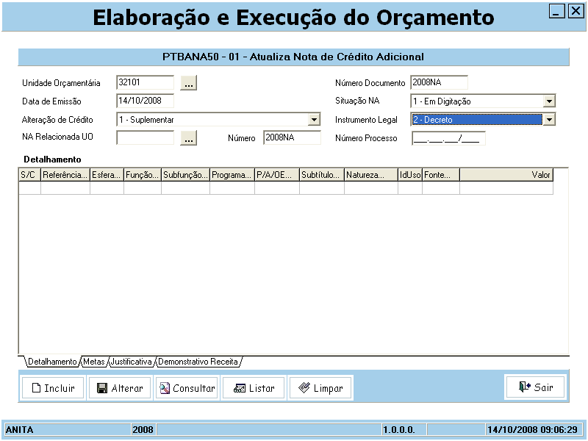

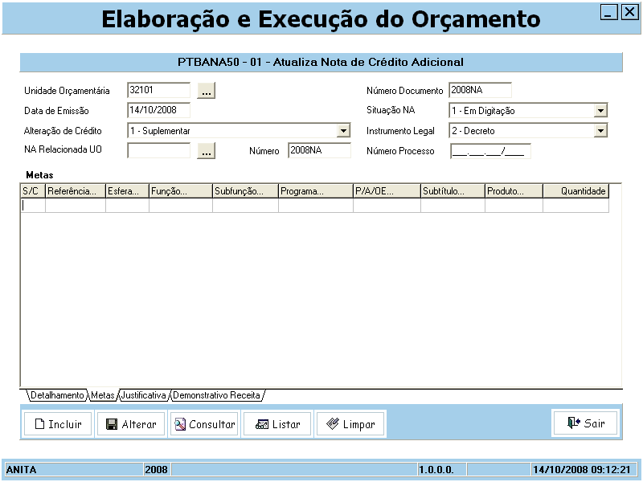

Metas: Neste campo, de preenchimento obrigatório para os remanejamentos de crédito de uma programação orçamentária para outra programação, por decreto ou projeto de lei, a unidade deverá identificar o produto da ação e o quantitativo de acréscimo e redução

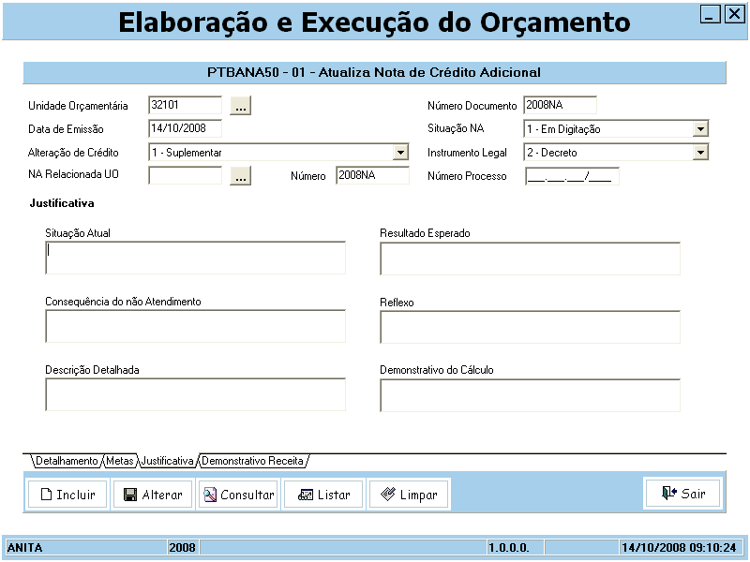

A unidade deverá apresentar, ainda, na “NA” justificativa contendo:

- a descrição da situação atual e as razões que deram origem à insuficiência da dotação orçamentária;
- os resultados esperados com a aplicação dos recursos solicitados e os indicadores que demonstrem seus efeitos na alteração do quadro descrito no inciso anterior;
c) as conseqüências do não atendimento da solicitação de crédito;
d) o reflexo dos cancelamentos de dotações propostas na programação prevista pela unidade para o exercício corrente;
- a descrição pormenorizada “de como” e “em que” serão aplicados os recursos; em se tratando de despesas, especificando-as detalhadamente, indicando os custos unitários ou totais; no caso de terceirização, indicar a natureza do serviço e o respectivo custo mensal; e demonstrativo do cálculo utilizado para compor o pleito.

Havendo excesso de arrecadação de receitas do Tesouro Distrital ou Outras Receitas próprias ou vinculadas, será preenchido o demonstrativo com base na arrecadação realizada (mês a mês), no Sistema Integrado de Gestão Governamental (SIGGO), considerando-se a tendência do exercício de modo a evidenciar a reestimativa proposta.
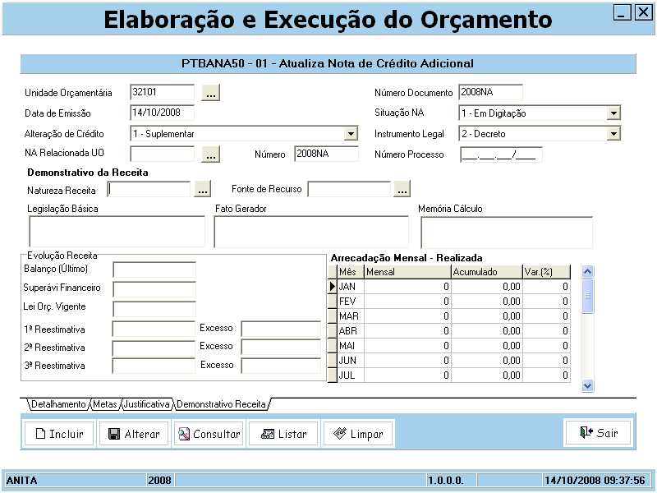

Nesta tela, identificar:

- código da Natureza da Receita;
- fonte de recursos;
- legislação básica;
- fato gerador;
- memória de cálculo;
- evolução da receita; e
- arrecadação mensal – realizada.
- valor estimado na LOA
- valor da reestimativa da receita
- excesso de arrecadação

As solicitações de créditos adicionais, bem como as alterações de QDD (acréscimo no elemento “92”, modalidade de aplicação ou troca de fonte), deverão ser encaminhadas por meio de processo devidamente instruído com a seguinte documentação:

I – ofício dos Secretários de Estado, Administradores Regionais ou autoridades equivalentes;

II – solicitação de créditos, formalizada por meio de processo eletrônico com a emissão da Nota de Crédito Adicional (NA), devidamente preenchida;

III – quadro demonstrativo da receita, formalizado por meio de processo eletrônico, quando for o caso;

IV – cópia da íntegra do Convênio e aditivos, bem como das publicações dos resumos do convênio no Diário Oficial do Distrito Federal (DODF) e no Diário Oficial da União (DOU), em se tratando de convênios firmados com a União, quando for o caso;

V – cópia do extrato bancário da conta corrente do convênio, em que estejam registrados os ingressos do principal e/ou rendimentos da aplicação financeira, quando for o caso;

Dos Prazos

As unidades orçamentárias encaminharão as solicitações de alterações orçamentárias ao Secretário de Estado de Planejamento e Gestão, que serão analisadas conforme os prazos estabelecidos a seguir:

I - alterações do Quadro de Detalhamento de Despesa, somente nos casos de: alteração de modalidade de aplicação, para remanejamento de crédito para o atendimento de despesas de exercícios anteriores – elemento de despesa 92 e/ou remanejamento de fonte, no prazo de 05 (cinco) dias úteis;

II – créditos suplementares que indiquem a(s) respectiva(s) fonte(s) de financiamento, no prazo de 05 (cinco) dias úteis; e

III – as alterações orçamentárias que requeiram apreciação legislativa – crédito especial ou crédito suplementar na impossibilidade de utilização do limite estabelecido na Lei Orçamentária - no prazo de 30 (trinta) dias úteis, ficando sua efetivação condicionada à aprovação do respectivo projeto de lei.
RECEITA ORÇAMENTÁRIA

A receita classificar-se-á nas seguintes categorias econômicas: Receitas Correntes e Receitas de Capital. (Art. 11 da Lei nº 4.320/64)

§ 1º São Receitas Correntes as receitas tributária, de contribuições, patrimonial, agropecuária, industrial, de serviços e outras e, ainda as provenientes de recursos financeiros recebidos de outras pessoas de direito público ou privado, quando destinadas a atender despesas classificáveis em Despesas Correntes.

§º 2º São Receitas de Capital as provenientes da realização de recursos financeiros oriundos de constituição de dívidas, da conversão em espécie, de bens e direitos; os recursos recebidos de outras pessoas de direito público ou privado, destinados a atender despesas classificáveis em Despesas de Capital e, ainda, o superávit do Orçamento Corrente.

§ 3º “O superávit do Orçamento Corrente resultante do balanceamento dos totais das receitas e despesas correntes, apurado na demonstração a que se refere o Anexo nº 1, não constituirá item de receita orçamentária”.
ESTÁGIOS DA RECEITA
Conceito: Estágio da receita orçamentária é cada passo identificado que evidencia o ingresso da receita no caixa do governo. Assim, a receita do Estado percorre quatro estágios: previsão, lançamento, arrecadação e recolhimento.
1 - Previsão é a estimativa do que se espera arrecadar durante o exercício e que consta da Lei Orçamentária Anual. A estimativa da receita orçamentária é resultado de uma metodologia de projeção que corrige os valores arrecadados pelos índices de preço (IGP-DI, INPC, IPCA, variação cambial, taxa de juros, variação da taxa de juros), a quantidade de bens de um determinado seguimento da economia (PIB) e efeito legislação (mudança de alíquota, aumento de tarifas).
Art. 12 da LRF
“As previsões de receita observarão as normas técnicas e legais, considerando os efeitos das alterações na legislação, da variação do índice de preços, do crescimento econômico ou de qualquer outro fator relevante e serão acompanhadas de demonstrativo de sua evolução nos últimos três anos, da projeção para os dois seguintes àquele a que se referirem, e da metodologia de cálculo e premissas utilizadas”.
À exceção dos efeitos decorrentes de alteração na legislação, os outros efeitos estão que influenciam na arrecadação, estão normalmente relacionados a indicadores econômicos, tais como:
a) o crescimento real do Produto Interno Bruto – PIB, para os tributos que têm relação direta com o nível de atividade econômica - Imposto sobre Circulação de Mercadorias e Serviços (ICMS);
b) a variação do índice de preços - inflação, para os tributos que incidem sobre o valor do bem ou serviço – Imposto sobre Produtos Industrializados (IPI) e Imposto sobre Serviços de Qualquer Natureza (ISS);
c) a taxa de câmbio, que influencia na arrecadação dos tributos atrelados à moeda estrangeira – Imposto de Importação.
(Lei 4.320/1964, Art. 51) “Nenhum tributo será exigido ou aumentado sem que a lei o estabeleça; nenhum será cobrado em cada exercício sem prévia autorização orçamentária, ressalvados a tarifa aduaneira e o imposto lançado por motivo de guerra”. (Princípio da anterioridade tributária)
2 – Lançamento
O lançamento está bem definido no art. 53 da Lei nº 4.320/1964.
“O lançamento da receita é o ato da repartição competente, que verifica a procedência do crédito fiscal e a pessoa que lhe é devedora e inscreve o débito desta”.
Algumas receitas não estão sujeitas ao lançamento e ingressam diretamente no estágio arrecadação. Um exemplo desse caso são as receitas realizadas pelo lado empresarial do Estado, isto é, receita originária.
Art. 52 da Lei nº 4.320/64:
“ São objeto de lançamento os impostos diretos e quaisquer outras rendas com vencimento determinado em lei, regulamento ou contrato”.
O Código Tributário do Distrito Federal, em seu artigo 28, estabelece que o lançamento compete privativamente à autoridade administrativa preenchendo as finalidades de:
a) verificar a ocorrência do fato gerador da obrigação;
b) calcular o montante do tributo devido;
c) identificar o sujeito passivo; e
d) sendo o caso, propor a penalidade cabível.
3 - Arrecadação
A arrecadação é o momento em que os contribuintes comparecem perante os agentes arrecadadores, a fim de liquidarem suas obrigações para com o Estado.
Lei nº 4.320/1964
Art. 55. “Os agentes da arrecadação devem fornecer recibos das importâncias que arrecadarem”.
§ 1º “Os recibos devem conter o nome da pessoa que paga a soma arrecadada, proveniência e classificação, bem como a data e assinatura do agente arrecadador”.
§ 2º “Os recibos serão fornecidos em uma única via”.
4 – Recolhimento
O recolhimento ocorre no momento da entrega do produto da arrecadação realizado pelos agentes arrecadadores ao Caixa do Tesouro.
A Lei nº 4.320/1964, no seu artigo 56, estabelece:
“O recolhimento de todas as receitas far-se-á em estrita observância ao princípio de unidade de tesouraria, vedada qualquer fragmentação para criação de caixas especiais”.
Após o recolhimento realizado pelos agentes arrecadadores na conta única do Tesouro, os recursos ficarão disponíveis para realização da despesa pública.

DESPESA PÚBLICA

“Despesa Pública é definida como o conjunto de dispêndios do Estado ou de outra pessoa de direito público, para o funcionamento dos serviços públicos, constituindo-se parte do orçamento, ou seja, aquela em que se encontram classificadas todas as autorizações para gastos com várias atribuições e funções governamentais”.

Segundo o Art. 12 da Lei nº 4.320/64, a despesa será classificada nas seguintes categorias econômicas:

DESPESAS CORRENTES

Despesas de Custeio
Transferências Correntes

DESPESAS DE CAPITAL

Investimentos
Inversões Financeiras
Transferências de Capital

Despesas Correntes: constituem o grupo de despesas da administração pública para manutenção e o funcionamento dos serviços públicos em geral, quer através da administração direta, quer através da administração indireta.

Despesas de Capital: constituem o grupo de despesas da administração pública, direta ou indireta, com intenção de adquirir ou constituir bens de capital que contribuirão para a produção ou geração de novos bens ou serviços e integrarão o patrimônio público, o qual abrange também as ruas, rodovias, praças, parques, jardins, etc.

Art. 167. São vedados: (Constituição Federal)

I – o início de programa ou projetos não incluídos na lei orçamentária anual:
II – a realização de despesas ou assunção de obrigações diretas que excedam os créditos orçamentários ou adicionais;

ESTÁGIOS DA DESPESA

Na realização da despesa pública devem ser observadas algumas etapas, denominadas de fases ou estágios da despesa. São estágios da despesa pública o empenho, a liquidação e o pagamento.

Empenho ( Decreto nº 16.098, de 29 de novembro de 1994 – art.40 ao art. 50)

- é o ato emanado de autoridade competente que cria para o estado obrigação de pagamento pendente ou não de implemento de condição (art.58 da Lei nº 4.320/1964);

- não poderá exceder o limite dos créditos concedidos (art.59 da Lei nº 4.320/1964);

- é vedada a realização de despesa sem prévio empenho.(art. 60, 4.320/64)

  - nenhuma despesa poderá ser realizada sem prévia autorização dos ordenadores de despesa (art.40 do Decreto 16.098/94);
  - a emissão de Nota de Empenho será precedida de licitação, salvo se houver sido autorizada a sua dispensa ou inexigibilidade, mediante ato expresso, nos termos da legislação em vigor( Decreto nº 16.098/94, art. 44, § 2º);
  - é vedada a emissão de Nota de Empenho posterior ao dia 28 de cada mês, e ao dia 15 de dezembro de dezembro, exceto para as despesas com Pessoal e Encargos Sociais, as decorrentes de créditos adicionais abertos após aquelas datas e as expressamente autorizadas pelo Secretário de Fazenda. (art. 50 do Decreto nº 16.098/94)

A autorização para realização de despesa deve ser precedida de informações da unidade setorial de Orçamento e Finanças, ou órgão equivalente, sobre:

- propriedade de imputação da despesa;
- existência de crédito orçamentário suficiente para atendê-la;
- o limite da despesa na programação mensal e trimestral da unidade (programação financeira);

Serão responsáveis, por despesas efetivadas em desacordo com o disposto no art. 40, as autoridades que lhes deram causa.

Modalidades de Empenho

1 – Empenho ordinário – é aquele que corresponde à despesa com montante perfeitamente conhecido, cujo pagamento deva ser efetuado de uma só vez, após sua regular liquidação;

2 – Empenho Estimativo – é utilizado nos casos cujo montante da despesa não se possa determinar, podendo o pagamento ser efetuado uma única vez ou parceladamente. Estima-se um valor e estabelece um cronograma de pagamento. É normalmente utilizado para despesas tais como: energia elétrica, telefonia, água, imprensa oficial e outras para as quais não se possa definir o valor total da fatura.

3 – Empenho global – é utilizado para atender despesas contratuais e outras, sujeitas a parcelamento, cujo valor exato possa ser determinado, como: aluguéis prestação de serviços de terceiros.

Verificada qualquer irregularidade na execução orçamentária, financeira e contábil do Distrito Federal, o Departamento Geral de Contabilidade da Subsecretaria do Tesouro/SEF notificará o ordenador de despesa, que deverá, no prazo de 15 dias a partir da notificação, prover junto ao referido órgão a regularização do ato ou fato apontado. (art. 41, Decreto nº 16.098/94)

Equilíbrio entre Receita e Despesa
A Lei nº 4.320/1964, no artigo 48, nos mostra que a fixação de cotas visa atingir os seguintes objetivos:
a) “assegurar as unidades orçamentárias, em tempo hábil, os recursos suficientes à melhor execução de seu programa de trabalho durante o exercício”; e
b) “manter, durante o exercício, na medida do possível, o equilíbrio entre a receita arrecadada e a despesa realizada, de modo a reduzir ao mínimo eventuais insuficiências de tesouraria”.

A Lei Complementar nº 101, de 04 de maio de 2000 (Lei de Responsabilidade Fiscal) estabelece:

Art. 4º A lei de diretrizes orçamentárias atenderá o disposto no § 2º do art. 165 da Constituição e:
I - disporá também sobre:
- equilíbrio entre receitas e despesas;
- critérios e forma de limitação de empenho, a ser efetivada nas hipóteses previstas na alínea b do inciso II deste artigo, no art. 9º e no inciso II do § 1º do art. 31.

Art. 9º Se verificado, ao final de um bimestre, que a realização da receita poderá não comportar o cumprimento das metas de resultado primário ou nominal estabelecidas no Anexo de Metas Fiscais, os Poderes e o Ministério Público promoverão, por ato próprio e nos montantes necessários, nos trinta dias subseqüentes, limitação de empenho e movimentação financeira, segundo os critérios fixados na lei de diretrizes orçamentárias.

O equilíbrio orçamentário pode ser observado, também, no art.35 da Lei nº 4.320/1964.

“Art.35. Pertencem ao exercício financeiro:
I – as receitas nele arrecadadas;
II – as despesas nele legalmente empenhadas.”

Desse modo, todas as despesas legalmente empenhadas e não pagas até 31 de dezembro devem ser inscritas como obrigações a pagar do Estado junto a seus credores. Com o objetivo de manter o equilíbrio orçamentário dentro do regime de competência legal, essas despesas deverão ser pagas com recursos financeiros do exercício em que foram empenhadas.

Exercícios de Fixação

1.(TCU 2006) De acordo com os tipos de créditos orçamentários, assinale a única opção falsa:

a) O crédito suplementar é destinado ao reforço de dotação já existente no orçamento em vigor.
b) O crédito especial destina-se à despesa para a qual não haja previsão orçamentária específica.
c) O crédito extraordinário é autorizado por lei e aberto por decreto do Poder Executivo.
d) Os créditos adicionais são autorizações de despesa não computadas ou insuficientemente dotadas na lei de orçamento.
e) A abertura dos créditos suplementares e especiais depende da existência de recursos disponíveis para acorrer à despesa e será precedida de exposição justificada.

2. (Gestão de Finanças Públicas) Assinale “V, quando for verdadeira, ou “F”, quando for falsa:
a) O empenho da despesa poderá ser cancelado para fins de cumprimento das normas da LRF, ainda que a despesa se encontre liquidada.
b) As despesas de exercícios anteriores foram proibidas pela LRF.
c) As despesas legalmente empenhadas e não pagas até 31 de dezembro serão inscritas em Restos a Pagar.
d) Os compromissos decorrentes de obrigações de pagamento criado em virtude da lei e reconhecido após o encerramento do exercício devem ser pagos como despesas normais do exercício, na rubrica própria.
e) O cancelamento de restos a pagar poderá ser utilizado como fontes de recursos para abertura de créditos no exercício em que ocorrer tal cancelamento.
f) O valor dos créditos adicionais reabertos deverá ser abatido do valor do superávit financeiro para fins de abertura de novos créditos adicionais.

3. Assinale a alternativa correta. Os créditos adicionais podem ser classificados como:

- suplementares, quando destinados a despesas urgentes e imprevistas
- especiais, quando destinados a despesas para as quais não haja dotação orçamentária específica
- extraordinários, quando destinados a reforço de dotação orçamentária

4. No tocante aos objetivos dos princípios orçamentários, julgue os itens abaixo:

- a inclusão, na lei orçamentária anual, de autorização para aumento da alíquota de um imposto, fere o princípio da exclusividade.
- A autorização para realização de despesas sem indicação dos recursos correspondentes é incompatível com o princípio do equilíbrio.
- O orçamento deve conter apenas matéria orçamentária e não deverá cuidar de assuntos estranhos, conforme previsto na Constituição Federal, exceção feita à autorização para abertura de créditos suplementares e a contratação de operações de crédito. Tal preceito caracteriza o princípio da universalidade.
- O princípio da especificação estabelece que a lei orçamentária anual não conterá dispositivo estranho à previsão da receita e a fixação da despesa.
- O princípio do equilíbrio é constitucionalmente fixado, dentre outras situações, em razão de vedar a realização de despesas ou assunção de obrigações diretas que excedam os créditos orçamentários ou adicionais.

5. De acordo com o art. 8º da LRF, a programação financeira e o cronograma de execução mensal de desembolso deverão ser estabelecidos:

- até trinta dias após a publicação dos orçamentos, nos termos em que dispuser a LDO.
- até dois meses e meio do início do exercício financeiro.
- até 30 dias da aprovação da Lei Orçamentária Anual.
- Até 15 dias da publicação do Quadro de Detalhamento da Despesa – QDD

6. O conjunto de atividades que tem como objetivo ajustar o ritmo da execução do orçamento ao fluxo provável de entrada de recursos financeiros, impedindo eventuais insuficiências de tesouraria denomina-se:
- execução orçamentária e financeira
- programação dos gastos públicos
- programação financeira

7. (AFC/STN 2005) De acordo com as Finanças Públicas, afirma-se que os estágios da receita pública representam as fases percorridas pela receita na execução orçamentária. Aponte a opção correta que diz respeito ao ato pelo qual os agentes arrecadadores entregam diretamente ao tesouro público o produto da arrecadação.

- lançamento
- recolhimento
- previsão
- declaração
- arrecadação

BIBLIOGRAFIA

BRASIL. Constituição DA República Federativa do - 1988
Lei Orgânica do Distrito Federal
Lei Complementar nº 101, de 4 de maio de 2000
Lei nº 4.320, de 17 de março de 1964
Decreto nº 16.098, de 29 de novembro de 1994
Receitas Públicas – Manual de Procedimentos – 4ª Edição - 2007
Código Tributário do Distrito Federal
Albuquerque Claudiano e outros – Gestão de Finanças Públicas – 2º Edição - Brasília, 2008

Principais sítios consultados:

Ministério do Planejamento e Gestão. www.planejamento.gov.br
PROF. GUSTAVO BICALHO FERREIRA. www.estudaqui.com.br

